平成３０年１２月１９日
新宿区立市谷小学校
地域協働学校運営協議会
地域協働学校だより
No.８

「地域協働学校運営協議会」からのご報告です
12月11日、新宿区選挙管理委員会事務局による選挙出前授業が６年生対象に行われました。前半は選挙制度についての学習、後半は子供たちによる模擬選挙で、本物の記載台や投票箱をお借りして「ICHIGAYA新宿区長」が選出されました。見学させていただきましたのでご紹介いたします。
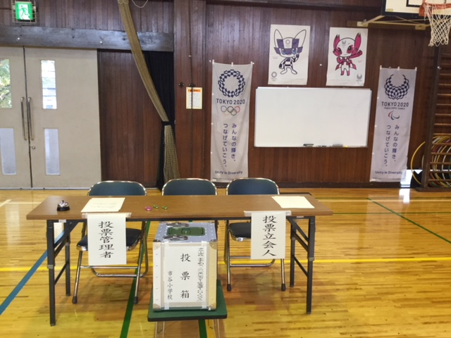
選挙って何？
最初の質問は、何のために選挙をするのか？でした。「みんなの代表として政治を行う人を選ぶために行う」ということを確認した上で、選挙や選挙権の歴史、最近の大きな変化である１８歳選挙権についてと、１０代から３０代の若い世代の投票率が低いことなどについて教えていただき、時々周りの友達と話し合いながら理解を深めました。平等公正な選挙の三原則「普通選挙・平等選挙・秘密選挙」についても子供たちの発言から理解度の高さが伺えました。

今の自分にできることは
６年生の児童たちも６年後には選挙権を得ることになります。事務局の方からは、自分の将来や社会の未来について考え、話し合ってみようという呼びかけがありました。まずは身近なところから、例えばどんな学校にしていきたいか、地域の防災は、町をきれいにするには・・・。子供たちも、投票に行くことで若い世代の意見を政治に取り入れてもらうことが大切だということが理解できたようです。
新宿区では「子供の意見表明権」が保証されています。実際に子供の意見から公園のトイレに絵が描かれた例が紹介されました。また、最近の変化として１８歳未満の子供も投票所に入れるようになりました。親が投票する様子を見ることもできます。選挙をより身近なものとして捉える良い機会となりますね。

模擬選挙「未来を創る、この一票に全力を！区長選挙ICHIGAYA」
当日、体育館には、受付・用紙交付所・記載台・投票箱・立ち合いの選挙管理人の方、などすべて実際の投票会場の設営がされていました。ここで４人の６年生が区長候補者として立会演説会を行い、その後の投票・開票・集計といったすべてのプロセスを体験することができました。４人の候補の主張をまとめた選挙公報や投票用紙と引き換えるための整理券（本物と同じ様式）も事前に配られました。
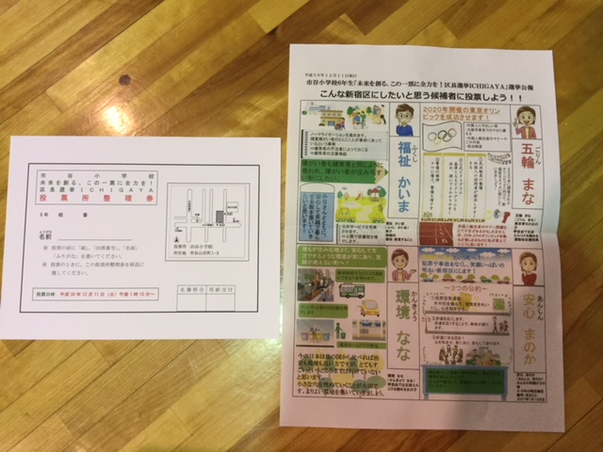
立会演説会では４人の候補がそれぞれ「東京オリンピック」「安心な町」「福祉と公共サービス」「環境改善」といった自分の公約を具体例を挙げて主張しました。その後選管事務局から投票用紙の記載方法について注意を受けて、投票がはじまりました。

まず投票箱が空なのを確認の上、鍵をかけ、投票管理者の投票開始宣言に続いて投票受付開始です。
立ち合い演説会 → 投票開始宣言後、受付開始
機械から投票用紙を交付
→ 記載台で候補者の名前記入
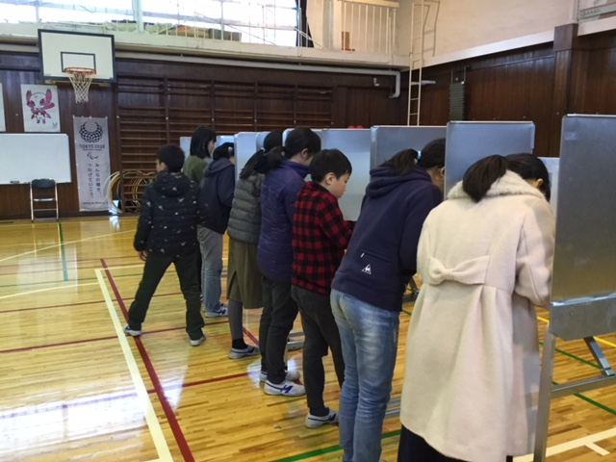
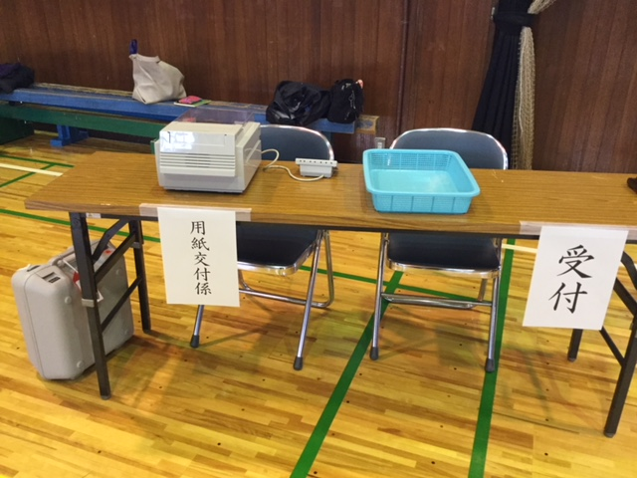
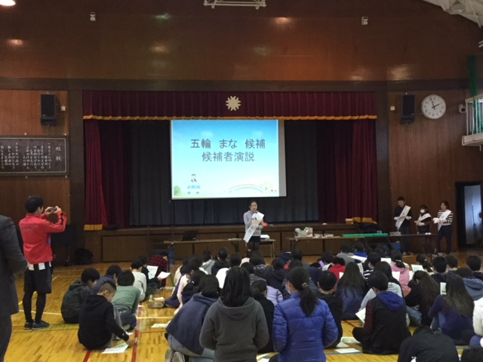
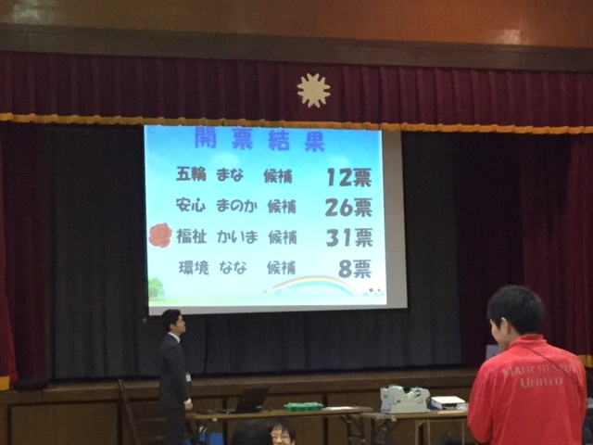
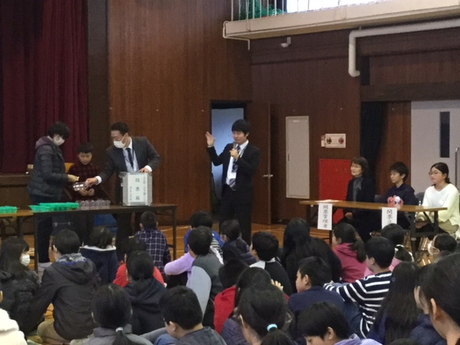
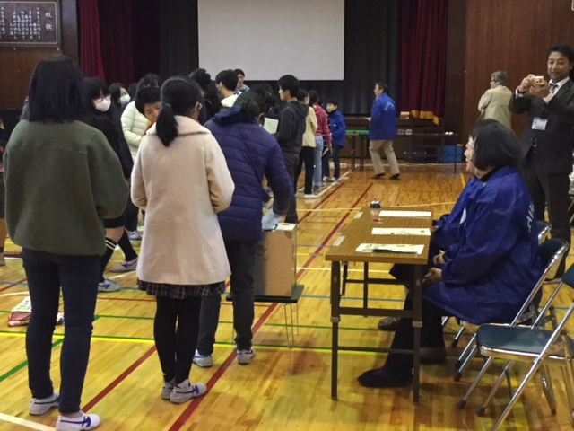
→投票箱を開票所へ運び、開票宣言
投票箱の中身を空にし、票を仕分けて
計数機で数える（漢字の間違いがあっても一文字程度で他の人と間違えようがない場合は有効とする。）
→立会人の確認の下、投票箱へ投票
その後、投票終了宣言
→ 開票終了宣言得票結果発表

質疑応答
Q.同姓同名の候補者がいたらどうなりますか。
A.過去の例では現在の役職名を付けて区別しました。
Q.投票日前に立候補者が亡くなったらどうなりますか。
A.期間内なら候補者の補充も可能です。

Q.得票数が全く同じだった場合はどうするのですか。
A.くじ棒を使ってくじ引きで当選者を決めます。
Q.最初に券を取り換えるのはなぜですか。
A.最初の整理券は投票所の案内状です。
本当の投票ではバーコードで読み取ってパソコン上の
データと照会し、投票に来た人をチェックします。
Q.投票したい人がいなければ白紙で出してもいいのですか。
A.白紙は無効票になります。ベストでなくても、自分の考えにより近い人、またはより悪くない人を選ぶようにしてはどうでしょう。
Q.投票用紙に候補者の名前を事前に印刷して○を付ければよいのでは。
A.そのように記号式投票制度をとりいれているところもあります。

子供たちからは、「緊張した」「思ったより簡単だった」などの感想がありました。
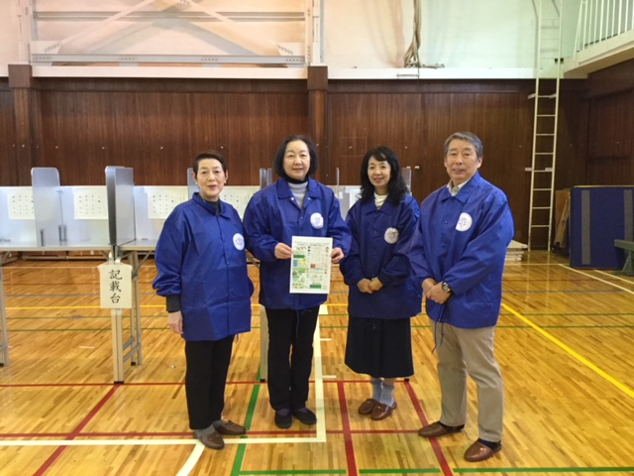
明るい選挙推進委員の皆さん
最後に明るい選挙推進委員（投票管理者としてお手伝いをする方）の小島さんから「選挙は自分たちの代表を決める大切なものです。18歳になったら投票に行きましょう。ご両親にも投票に行ってもらいましょう。そして１８歳になったら投票立会人としてお手伝いにも参加してください。」というお話がありました。

新宿区選挙管理委員会事務局の皆様、明るい選挙推進委員の皆様、有難うございました！

